Тема: О необходимости полноценного общения родителей с детьми
Аитова Асия Ришатовна,
воспитатель МАДОУ детский сад №5 «Умка», г. Балаково

Тема: О необходимости полноценного общения родителей с детьми (родительское собрание)
Задачи:
1. Повысить уровень знаний родителей о необходимости полноценного общения родителей с детьми, ответственного подхода к воспитанию.
2. Выявить особенности взаимоотношений между ребёнком и родителями.
3. Раскрыть понятия ценности каждого человека.
Форма проведения: круглый стол
Предварительная работа:
Анкетирование родителей, обработка результатов анкет, подготовка памяток для родителей.

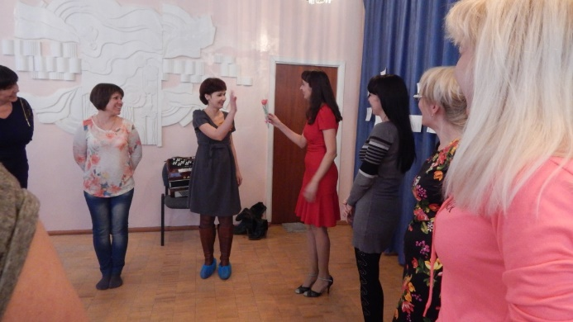
Воспитатель: Добрый вечер, уважаемые родители! Мы очень рады, что вы пришли на наше мероприятие. А для начала давайте проведём так называемый «ритуал приветствия», который поможет нам настроиться на дальнейшую работу. Сделаем это таким образом.
Прошу всех встать.
Я предлагаю вам поприветствовать друг друга жестами, мы будем передавать друг другу цветок и приветствовать жестами (воздушный поцелуй, поклон, реверанс, кивок головой и др.). Спасибо! Вот такое приятное общение получилось.

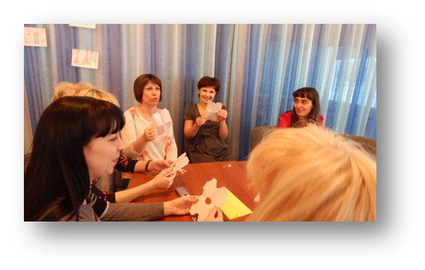
Воспитатель: Прежде чем мы объявим тему нашего родительского собрания, прошу Вас взять в руки чистые листы бумаги, закрыть глаза и внимательно слушать меня. Сейчас надо будет выполнить определенные действия с бумагой. Ваша задача — точно следовать инструкции: - согнуть лист пополам; - еще раз пополам; - оторвать верхний правый угол; - оторвать нижний правый угол. Откройте глаза и посмотрите, что у Вас получилось, хотя инструкция звучала для всех одинаково, но узоры у всех различные. Как важно для каждого из нас, чтобы люди, которые рядом с нами, понимали нас. Понимали наше слово, жест, мимику, наши взгляды. К большому сожалению, не всегда так получается в реальной жизни. Нам, взрослым людям, некомфортно, если нас не слышат и не понимают. А каково детям?

Воспитатель: Сегодняшняя встреча посвящена теме «Как общаться с детьми». Эта тема возникла не случайно. По результатам тестирования, по вопросам, возникающим в процессе воспитания, стало ясно, что трудности имеются в общении с детьми.
Как вы себе представляете, что такое общение с вашим ребёнком? (Ответы родителей).
Общение
1) желание вступать в контакт с окружающими;
2) умение организовать общение, включающее умение слушать собеседника, использование мимики и жестов для более эффективного выражения своих мыслей, умение эмоционально сопереживать, умение решать конфликтные ситуации;
3) знание норм и правил, которым необходимо следовать при общении с окружающими.
Всему этому ребенок учится в семье, детской группе и в общении с воспитателями, родителями.
Чем раньше мы обратим внимание на эту сторону жизни ребенка, тем меньше проблем у него будет в будущей жизни.
Общение необходимо ребёнку так же, как вода и еда. Плохие продукты питания приносят вред здоровью. Точно так же и общение: если человек общается с другими людьми, получает достаточное внимание – он максимально растёт и развивается. А недостаток общения приводит к проблемному развитию. Малыш получает полноценное питание и хороший медицинский уход, но лишён полноценного общения с взрослыми, плохо развивается не только психически, но и физически: он не растёт, худеет, теряет интерес к жизни.

Воспитатель: Как вы думаете, что должны знать взрослые, чтобы ребенок желал общаться с родителями?
Для того, чтобы ребенок желал общаться с родителями, необходимо помнить, что основой общения родителей с детьми являются шесть принципов, которые можно записать в виде рецепта.
Его содержание примерно такое: (слайд №2)
Взять принятие, добавить к нему признание, смешать с определенным количеством родительской любви и доступности, добавить собственной ответственности, приправленной любящим отцовским и материнским авторитетом

Рецепт основного закона воспитания детей в семье:
принятие,
признание,
родительская любовь,
доступность,
воспитание ответственности и самодисциплины,
авторитет родителей.

Воспитатель: Как вы понимаете «что значит, принять ребёнка»?
Родители ответы находят на цветных листочках, которые лежат на столе, и читают их вслух.
Безусловно принимать ребенка — значит любит его не за то, что он красивый, умный, способный, помощник и так далее, а просто так, просто за то, что он есть!

Воспитатель: Это проявление такой родительской любви, когда ребёнок понимает, что его любят несмотря ни на что. Принять ребёнка – значит любить его не за хороший рисунок или поступок, а за сам факт его существования в этом мире. Если ребёнок принят родителями, он значим.
Нередко от родителей можно слышать такое обращение к сыну или дочке:

- «Если ты будешь хорошим мальчиком (девочкой), то я буду тебя любить».
- «Не жди от меня хорошего, пока ты не перестанешь…(драться, грубить), не начнёшь помогать по дому, слушаться)».

В этих фразах ребёнку прямо сообщают, что его принимают условно, что его любят (или будут любить), «только если…». А это не правильно.
У вас конечно возникает вопрос:
- «Если я принимаю ребёнка, значит ли это, что я не должна никогда на него сердиться?».
Отвечаю. Нет. Не значит. Скрывать свои негативные чувства ни в коем случае нельзя. Их надо выражать.
- Можно выражать своё недовольство отдельными действиями ребёнка, но не ребёнком в целом. «Как же я буду его обнимать (целовать), если он дерётся, не хочет учит стихотворение».
- Можно осуждать действия ребёнка, но не его чувства, какими бы нежелательными или «непозволительными» они ни были. Раз они у него возникли, значит, для этого есть основания.
- Недовольство действиями ребёнка не должно быть систематическим, иначе оно перерастёт в неприятие его.

Для того, чтобы вы могли проанализировать, насколько вам удаётся принимать вашего ребёнка, мы предлагаем вам выполнить небольшое задание.
ЗАДАНИЕ:
Вспомните сегодняшний день или вчерашний и постарайтесь подсчитать, сколько раз в течение дня вы обратились к нему с положительными высказываниями (радостным приветствием, одобрением, поддержкой) и сколько - с отрицательными (упрёком, замечанием, критикой). Если количество отрицательных обращений равно или перевешивают число положительных, то вам нужно обратить внимание на общение со своим ребёнком.

Воспитатель: Как вы понимаете «что значит, признать ребёнка»?

Признание ребёнка предполагает одобрение, похвалу, положительную реакцию семьи на любое, пусть самое незначительное усилие со стороны ребёнка, которое делает его лучше, умнее, добрее.

Ребенок вынес мусор, убрал спою комнату или квартиру, помог по хозяйству — все это и многое другое должно быть одобрено и отмечено родителями. Признание – это на стенах квартиры рисунки и стихи ребёнка, самое видное место в доме для его поделок и моделей, праздничных газет и поздравлений.
Признание может существенно повлиять на успехи ребёнка и на его положение в семье и в коллективе. Если родители обсуждают достижения ребёнка, а также позволяют ему эти достижения продемонстрировать, то этот ритуал позволит ребёнку ощутить собственную значимость и убедиться в собственных возможностях. Если ребёнок будет чувствовать признание, он будет прилагать гораздо больше усилий, чтобы добиться жизненного успеха.

Воспитатель: Как вы понимаете «что такое родительская любовь »?

По мнению В.А. Сухомлинского (1988), родительская любовь - это способность чувствовать сердцем тончайшие духовные потребности человека, которая передается от отца и матери ребенку без каких-либо слов и объяснений, передается примером.

Родительская любовь — это глубокое и осмысленное не раз чувство.
Любить ребенка — значит уметь строить с ним контакт, видеть изменения в его развитии, доверять ребенку, учиться принимать его таким, каков он есть.
(А.Я. Варга, 1983)
Для ребенка жизненно необходимо, чтобы родители его любили. Родители несут ответственность за тот опыт, который ребенок получит в семье.

Часто можно слышать от родителей: “…Так заняты, так заняты – некогда заняться детьми”. В семье всё меньше уделяется общению детей с родителями, братьев с сёстрами. А, значит, члены семьи всё меньше знают друг друга, меньше переживают друг за друга. Прекрасные дети вырастают в тех семьях, где мать и отец по-настоящему любят друг друга и вместе с тем любят и уважают людей, детей и находят для них время.
Чаще сообщайте своему ребёнку, что он вам дорог, нужен, важен, что он просто хороший.
Давайте вспомним, какие выражения вы употребляете при общении с детьми.
Из того списка, … выберите сначала выражения, которые можно употреблять при общении с детьми.

Правильный ответ.
- «Как хорошо, что ты у нас родился»,
- «Я рада тебя видеть»,
- «Ты мне нравишься»,
- «Я люблю, когда ты дома»,
- «Мне хорошо, когда мы вместе»,
- «Ты у меня самый умный, (красивый и т.д.)»,
- «Как хорошо, что у меня есть ты»,
- «Ты у меня молодец»,
- «Я тебя очень люблю»,
- «Как ты хорошо это сделал, научи и меня»,
- «Спасибо тебе, я тебе очень благодарна»,
- «Если бы не ты, я бы никогда с этим не справился».
(Выражения, родители могут найти на цветных листочках) Эти слова – выражения ласкают душу ребенка, питают его эмоционально, помогая психологически развиваться. (Родители читают их вслух). (слайд №3)

А теперь из того же списка, … выберите выражения, которые при общении с детьми не рекомендуется употреблять.

Правильный ответ.
При общении с детьми не рекомендуется употреблять следующие выражения:
- Я сейчас занят(а)...
- Посмотри, что ты натворил!
- Это надо делать не так...
- Неправильно!
- Когда же ты научишься?
- Нет! Я не могу!
- Ты сведешь меня с ума!
- Что бы ты без меня делал!
- Вечно ты во все лезешь!
- Уйди от меня!
- Встань в угол!
- Я тысячу раз говорил тебе, что…
- Сколько раз надо повторять…
- О чем ты только думаешь…
- Неужели тебе трудно запомнить, что…
- Ты становишься…
- Ты такой же, как…
Все эти «словечки» крепко зацепляются в подсознании ребенка, и потом не удивляйтесь, если вам не нравится, что ребенок отдалился от вас, стал скрытен, ленив, недоверчив, неуверен в себе. (слайд №4)

Родители должны выражать свою любовь к ребенку используя для этого не только слова, но и …
Как можно чаще смотреть в глаза своему ребенку.
Мы смотрим с любовью и нежностью на своего ребенка тогда, когда он особенно хорош и дисциплинирован.
Внимательнее всего слушает нас ребенок, когда мы смотрим ему в глаза. Но, к сожалению, мы выразительно смотрим лишь в те моменты, когда критикуем, поучаем, попрекаем, ругаем (“ ну-ка посмотри мне в глаза, что ты еще натворил”). В такие моменты мы вряд ли можем убедить ребенка в нашей безусловной любви.
Многие родители не понимают как важно для ребенка, когда его обнимают, прижимают к себе, целуют. На это способны только родители в минуты, когда их переполняет любовь, и они не в силах сдержать свой порыв. Не бойтесь, что заласканному ребенку будет в жизни трудно. Теплые, ласковые прикосновения смягчают душу ребенка и снимают напряжение. Известный американский хирург Роберт Мак сказал: “Для того, чтобы просто существовать, ребенку требуется четыре объятия в день, для нормального же развития - двенадцать”. (слайд №5)

Воспитатель: Быть доступным – это значит, что в любую минуту найти в себе силы отложить все свои дела, свою работу, чтобы пообщаться с ребенком.

Быть доступным для ребенка – это значит вовремя прочитать вопрос в его глазах и ответить на этот вопрос, доверить ребенку свои переживания и помочь ему пережить его страдания, проговорить и обсудить их вовремя.

Если у взрослых нет времени на общение с собственным ребенком сегодня, то у выросшего ребенка не будет времени на общение с родителями завтра. Если ребенок в семье имеет возможность достаточно часто общаться со своими родителями, то он уже с раннего детства понимает собственную нужность и значимость.

Только имея в своём арсенале принятие, признание, родительскую любовь, доступность, можно формировать у ребёнка такие качества, как ответственность, самодисциплину, осознанную способность к ограничениям.

Воспитатель: Воспитание ответственности и самодисциплины. Родители всегда выполняют то, что обещают детям, а если по какой-то причине этого не происходит, они находят в себе смелость признать своё неумение сдержать обещание и стараются исправить собственные ошибки.
Для формирования навыков самодисциплины необходимы определённые условия. Одним из главных условий является наличие у ребёнка в семье определённых обязанностей, которые он должен выполнять ежедневно. Воспитывать у ребёнка ответственность – это значит использовать как метод воспитания ограничение. Если родители с раннего детства не научились говорить ребёнку «нет», то их жизнь может превратиться в нескончаемую дорогу в ад.

Воспитатель: Авторитет родителей – важная составляющая успешности воспитания детей в семье. Приобретение авторитета в глазах ребёнка – кропотливый труд отца и матери. Мнение родителей об окружающей действительности, их поступки и отношения – это слагаемые родительского авторитета. Авторитетность родителей в глазах ребёнка – это прежде всего желание ребёнка говорить родителям правду, какой бы горькой она не была для отца и матери. Так будут дети поступать в том случае, если родители объяснят им, что прожить жизнь, не совершая ошибок, невозможно. Авторитет во многом зависит от того, насколько они сами умеют прощать и просить прощения. Ещё одно немало важное качество родителей, которые хотят быть авторитетными в глазах детей, – отсутствие боязни критики со стороны своих детей.
Авторитет не приобретается «автоматически» с рождением ребёнка. Он нарабатывается годами самоотверженного родительского труда, который сродни труду шахтёра.

Воспитатель: А сейчас давайте проверим себя, насколько вы умеете хорошо общаться с ребенком.
Для этого мы подготовили две ситуации, которые необходимо будет решить. Они лежат вот в этих конвертах. Я раздам конверт с ситуацией. Вы можете обсуждать решение ситуаций сообща внутри группы, но отвечать будет только один человек, а другие могут дополнить ответ.
(Педагог раздает конверты с ситуациями, а родители на них отвечают. Контролирует правильность ответов и при необходимости добавляет).
Ситуация № 1. Мама Андрея нашла в кармане у мальчика чужую машинку. «Зачем ты взял в детском саду эту машинку? Я знаю, ты добрый и честный. Завтра отнеси ее детям, они тоже хотят играть».
А мама Коли, общаясь со своим сыном, говорит ему: «Зачем ты взял эту машинку в детском саду? Ты плохой! Ты вор!»
Вопрос. В чем проявляется принципиальное различие общения со своими детьми у этих мам?
Решение. Первая мама в общении со своим сыном формирует у него положительные черты характера, вторая – отрицательные. Вначале ребенок для себя «никакой». Он не плохой и не хороший! Плохим или хорошим его делает мать – через свою оценку и действия. Общаясь с ребенком, она обозначает не столько его действия, сколько его самого: «ты добрый» или «ты плохой».
Соответствующая оценка матери формирует его самооценку и сказывается на его эмоциональном состоянии «Я хороший» или «Я плохой».

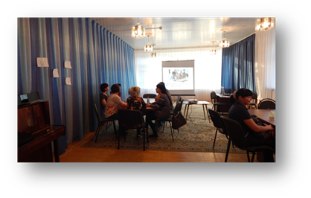
Ситуация № 2. Миша (4 года) спросил отца, что такое «процессор»? Папа стал объяснять с точки зрения науки устройство процессора и его название. Ребенок смотрел в лицо отца, стараясь понять его речь. Но постепенно взор его стал гаснуть и он отошел от отца.
Вопросы: Состоялось ли общение отца с сыном?
По каким признакам можно судить об этом?
Было ли разрушено общение, покажите признаки?
Решение. Вначале общение состоялось, об этом говорит то внимание, с каким сын слушал объяснение отца. Но постепенно, по мере того, как папа вводил в свою речь новые малоприятные слова, общение сошло на нет.
Слова, которые не понимает ребенок в речи взрослого, нарушают общение, так как ребенок не может полноценно следить за мыслью говорящего. И если непонятных слов становится много, то мысль ребенка полностью переключается на другое, более понятное и интересное для него.

Игра «Дружная семья».
Воспитатель:А теперь давайте обратимся к рисункам наших детей.
(На доске висит плакат с рисунками детей). Подойдите и найдите рисунок вашей семьи, найдите на рисунке своего ребёнка и «СКАЖИ КОМПЛИМЕНТ СВОЕМУ РЕБЕНКУ»
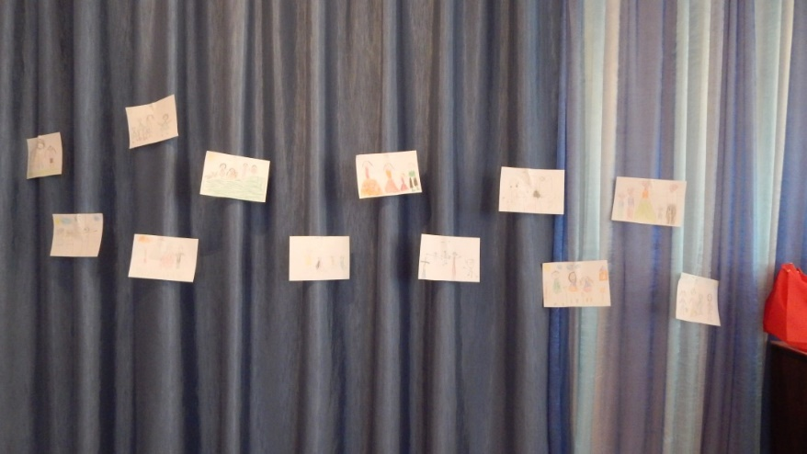
Желаю, чтобы общение с вашим ребенком происходило всегда ровно и бесконфликтно. Говорите больше добрых, ласковых слов, говорите больше комплиментов. И принимайте детей такими, какие они есть.

Список методической литературы:
1. Волков, Б.С., Волкова, Н.В. Психология общения в детском возрасте. 3-е изд. –
СПб.: Питер, 2008.
2. Гиппенрейтер, Ю. Продолжаем общаться с ребенком. Так? Год издания: 2015 Издательство: АСТ, Серия: Библиотека Ю. Гиппенрейтер.
3. Павлов И. Общение с ребенком. Тренинг взаимодействия. Год издания: 2008 Издательство: Речь, ТЦ Сфера

